Задания по АСУ и Информационному обеспечению перевозок:
1.По АСУ сформулировать вопросы по предыдущему конспекту 6.2 «Постановка задачи оперативного управления работой подвижного состава на маршрутах».
Число вопросов от 5.
2.По Информационному обеспечению перевозок: выполнить в табличном процессоре задание по варианту. Номер варианта совпадает с № фамилии в журнале до 14, затем пятнадцатый берёт первый вариант, следующий 16- второй и т.д. Файл Варианты в Excel.doc
Внимание!!! По каждому варианту выполнить диаграмму по числовым значениям правого столбца, выделив его, зажать CTRL, и выделить левый столбец для оформления. Вставка , Диаграмма. Название Диаграммы обязательно.
3. Документы отправлять на адрес: milap216@mail.yandex.ru

1

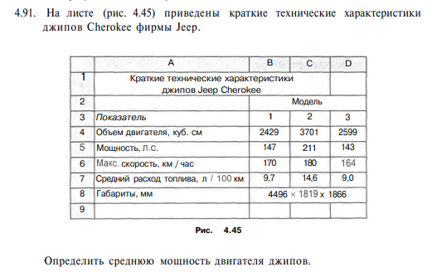
2
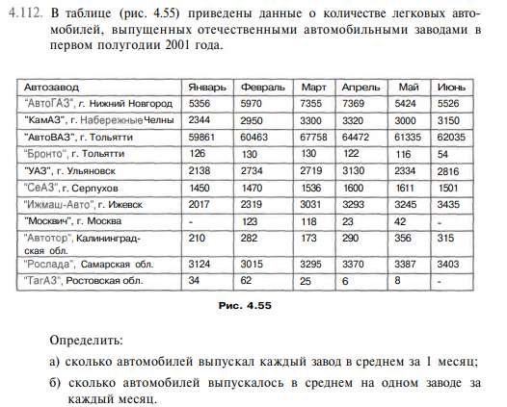

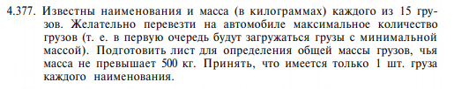
3

4
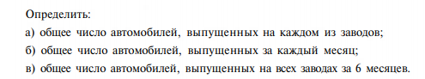

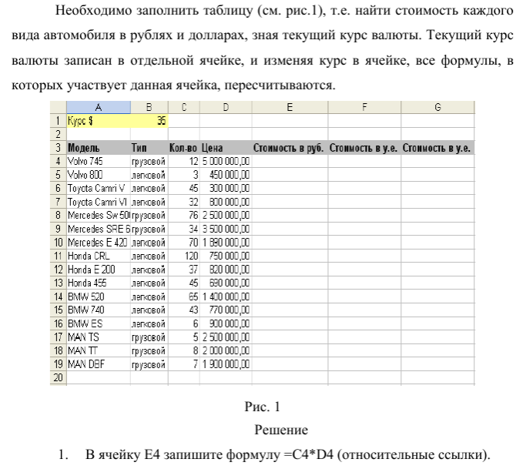
5

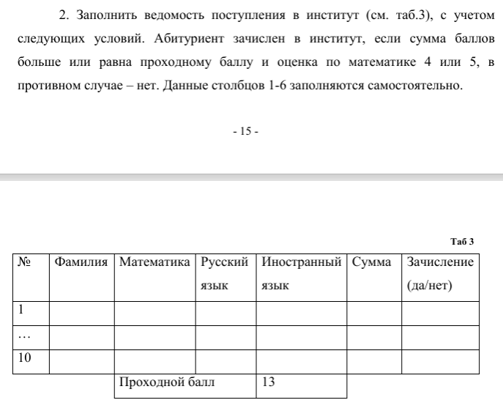
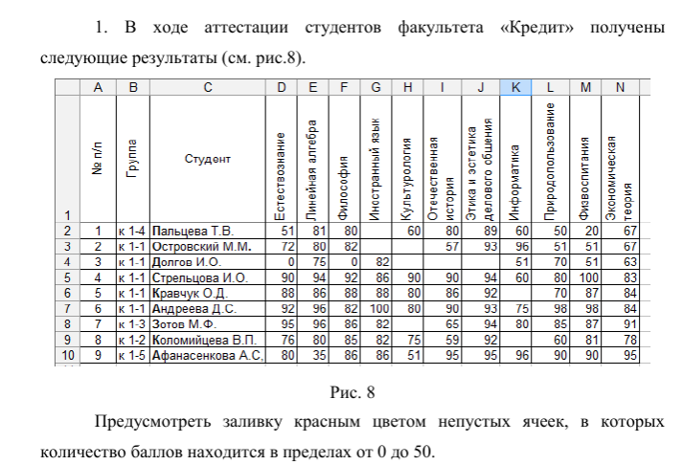
7
6
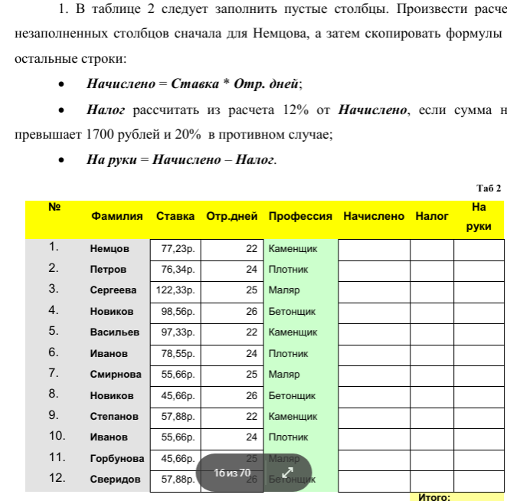
8

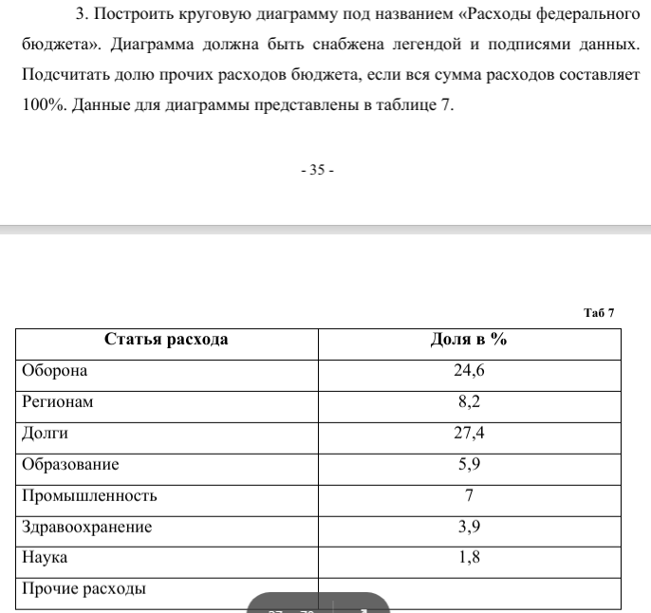
9
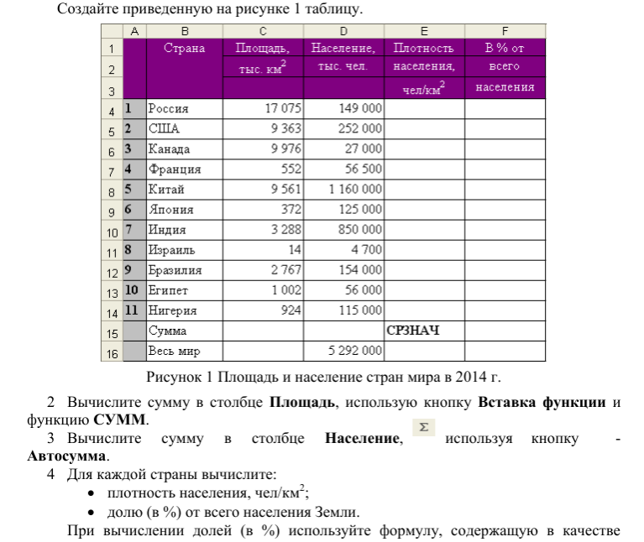
10
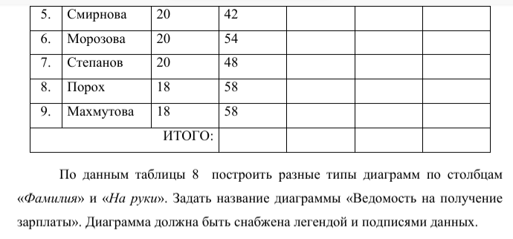
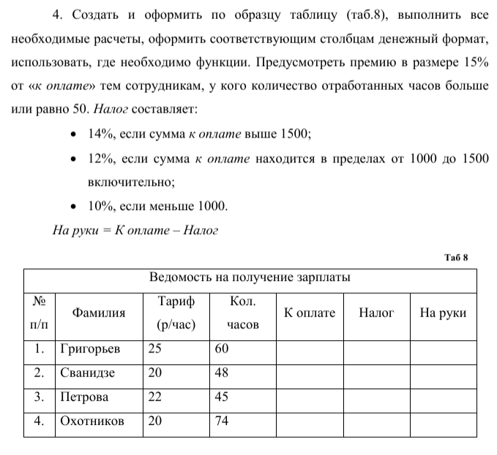
11

12
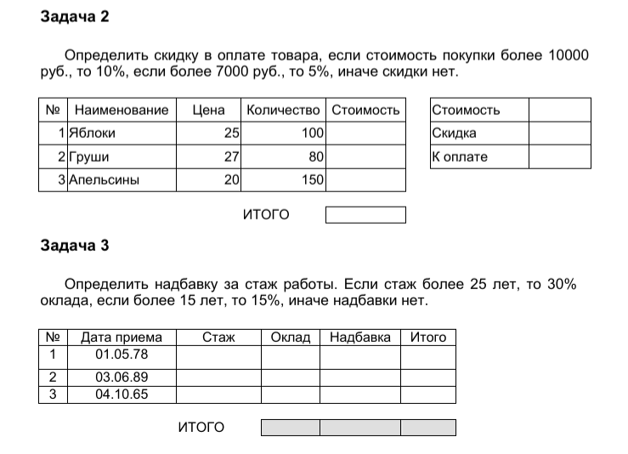
13

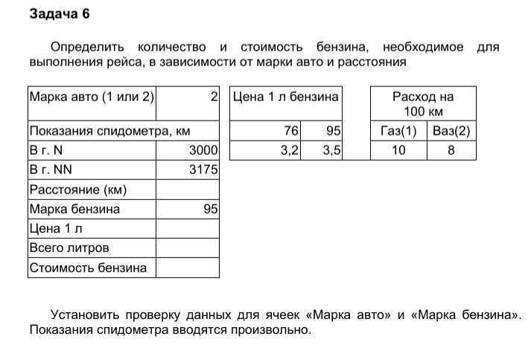
14

